【巩固练习】
一、选择题
1.同一平面内，三条不同直线的交点个数可能是（ ）个．
A．1或3 B． 0、1或3 C． 0、1或2 D． 0、1、2或3
2．一学员在广场上练习驾驶汽车，两次拐弯后行驶的方向与原来的方向相同，这两次拐弯的角度可能是( ) .
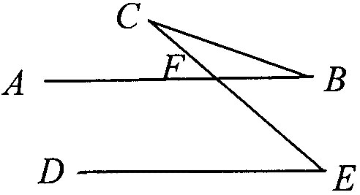
A．第一次向左拐30°，第二次向右拐30°.
B．第一次向右拐50°，第二次向左拐130°.
C．第一次向左拐50°，第二次向左拐130°.
D．第一次向左拐50°，第二次向右拐130°.
3．已知：如图，AB∥DE，∠E=65°，则∠B+∠C的度数是( ) .
A．135° B．115° C．65° D．35°
4．两条平行直线被第三条直线所截时，产生的八个角中，角平分线互相平行的两个角是（ ）.
A．同位角 B．同旁内角 C．内错角 D. 同位角或内错角
5. 如图，AB∥EF，CD⊥EF于点D，若∠ABC＝40°，则∠BCD＝（ ）．
A．140° B. 130° C. 120° D. 110°
6. 如图，已知∠A=∠C，如果要判断AB∥CD，则需要补充的条件是（ ）．
A．∠ABD=∠CEF B．∠CED=∠ADB
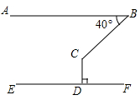
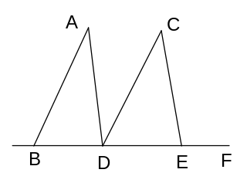
C．∠CDB=∠CEF D．∠ABD+∠CED=180°
(第5题) (第6题) (第7题)
7.如图，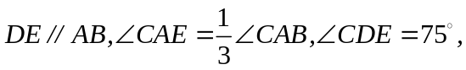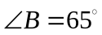，则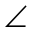AEB=（ ）．
A．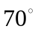 B．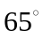 C．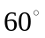 D．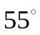
8. 把一张对面互相平行的纸条折成如图所示，EF是折痕，若∠EFB=32°，则下列结论不正确的有（ ）．
A.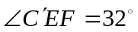 B. ∠AEC=148° C. ∠BGE=64° D. ∠BFD=116°
二、填空题

9.如图，点E在AC的延长线上，对于给出的四个条件：
（1）∠3=∠4；（2）∠1=∠2；（3）∠A=∠DCE；（4）∠D+∠ABD=180°.
能判断AB∥CD的有 个.
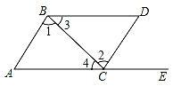
10. 如图所示，C岛在A岛的北偏东50°方向，C岛在B岛的北偏西40°方向，则从C岛看A、B两岛的视角∠ACB等于________．
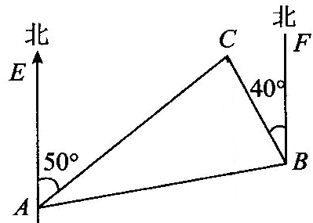
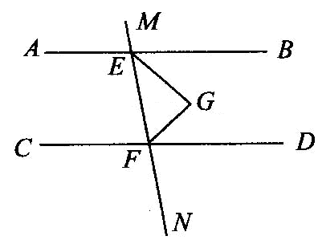

第10题图 第11题图
11. 如图所示，AB∥CD，MN交AB、CD于E、F，EG和FG分别是∠BEN和∠MFD的平分线，那么EG与FG的位置关系是 ．
12．如图，一块梯形玻璃的下半部分打碎了，若∠A＝125°，∠D＝107°，则打碎部分的两个角的度数分别为 .
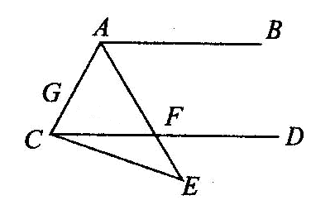
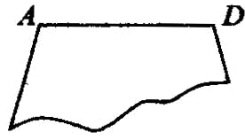

第12题图 第13题图
13.如图所示，已知AB∥CD，∠BAE＝3∠ECF，∠ECF＝28°，则∠E的度数 ．
14.如图，某个窗户上安装有两扇可以滑动的铝合金玻璃窗ABCD和A/B/C/D/，当玻璃窗户ABCD和A/B/C/D/重合时窗户是打开的；反之窗户是关闭的。若已知AB＝10，BC＝6，重叠部分四边形A/B/CD的面积是10，则该窗户关闭时两玻璃窗户展开的最大面积是 .
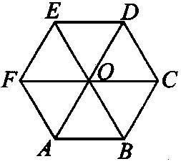
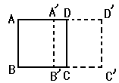
第14题图 第15题图 第16题图
15．如图所示，直线AD、BE、CF相交于一点O，∠BOC的同位角有________，∠OED的同旁内角有________，∠ABO的内错角有________，由∠OED＝∠BOC得________∥________，由∠OED＝∠ABO得________∥________，由AB∥DE，CF∥DE可得AB________CF．
16. 如图，AB∥CD，则α、β、γ之间的关系为 ．
三、解答题
17.如图，已知∠A=∠F，∠C=∠D，试说明BD∥CE．
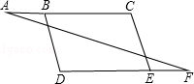
18. 如图所示，已知∠1＝50°，∠2＝130°，∠4＝50°，∠6＝130°，试说明a∥b，b∥c，d∥e，a∥c．
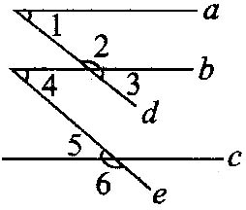

19. 如图所示，已知AB∥CD，∠1＝110°，∠2＝125°，求∠x的大小．
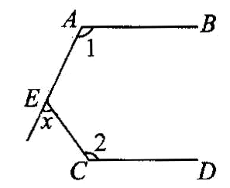

20.河的两岸成平行线，A,B是位于河两岸的两个车间（如图），要在河上造一座桥，使桥垂直于河岸，并且使A，B间的路程最短。确定桥的位置的方法是：作从A到河岸的垂线，分别交河岸PQ，MN于F，G.在AG上取AE＝FG，连接EB，EB交MN于D.在D处作到对岸的垂线DC，垂足为C，那么DC就是造桥的位置．试说出桥造在CD位置时路程最短的理由，也就是（AC+CD+DB）最短的理由．
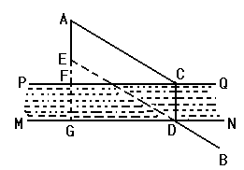
【答案与解析】
一、选择题
1.【答案】D；如图，三条直线的交点个数可能是0或1或2或3．
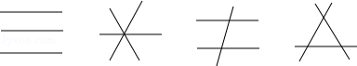
2. 【答案】A；首先根据题意对各选项画出示意图，观察图形，根据同位角相等，两直线平行，即可得出答案.
3. 【答案】C；∠CFA＝∠E＝65°，再由三角形的内角和为180°，可得答案.
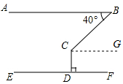
4. 【答案】D；三线八角中，角平分线互相平行的两角是同位角或内错角，互相垂直的两角是同旁内角.
5. 【答案】B； 过点C作CG∥AB，由题意可得：AB∥EF∥CG，故∠B=∠BCG，∠GCD=90°，则∠BCD=130°.
6. 【答案】B；
7. 【答案】B；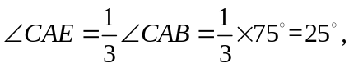∠EAB＝75°－25°＝50°.
8. 【答案】B
二、填空题
9. 【答案】3；
【解析】（1）如果∠3=∠4，那么AC∥BD，故（1）错误；
（2）∠1=∠2，那么AB∥CD；内错角相等，两直线平行，故（2）正确；
（3）∠A=∠DCE，那么AB∥CD；同位角相等，两直线平行，故（3）正确；
（4）∠D+∠ABD=180°，那么AB∥CD；同旁内角相等，两直线平行，故（4）正确；
故正确的有（2）（3）（4）
10.【答案】90°；过点C作CD∥AE，由AE∥BF，知CD∥AE∥BF，则有∠ACD＝∠EAC＝50°，∠BCD＝∠CBF＝40°，从而有∠ACB＝∠ACD十∠BCD＝50°+40°＝90°．
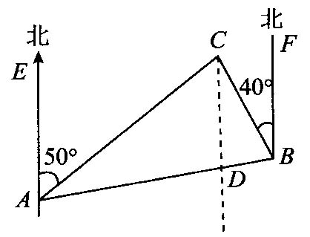
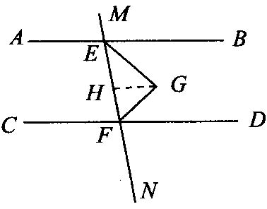
11.【答案】垂直；EG⊥FG，理由如下：
∵ AB∥CD，∴ ∠BEN+∠MFD＝180°．
∵ EG和FG分别是∠BEN和∠MFD的平分线，
∴ ∠GEN+∠GFM＝(∠BEN+∠MFD)＝×180°＝90°．
∴ ∠EGF＝180°-∠GEN-∠GFM＝90°．
∴ EG⊥FG．
12．【答案】55°，73°；如图，将原图补全，根据平行线的性质可得答案。
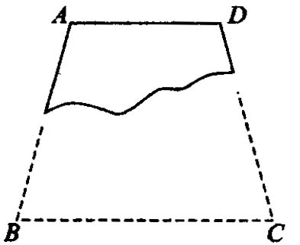.
13.【答案】56°；过点F作FG∥EC，交AC于G，
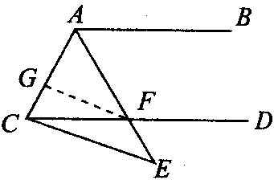
∴ ∠ECF＝∠CFG，
∵ AB∥CD，∴ ∠BAE＝∠AFC．
又∵ ∠BAE＝3∠ECF，∠ECF＝28°，
∴ ∠BAE＝3×28°＝84°．
∴ ∠CFG＝28°，∠AFC＝84°．
∴ ∠AFG＝∠AFC-∠CFG＝56°．
又 FG∥EC，∴ ∠AFG＝∠E．
∴ ∠E＝56°．
14.【答案】110；
15.【答案】∠AFO、∠OED，∠EOD、∠EOC、∠OBC、∠EDO、∠EDC，
∠COB、∠DEB、∠DOB， OC、DE， DE、AB，∥；
【解析】本题主要考查同位角、内错角、同旁内角的识别和平行线的判定和性质．
16.【答案】α+β-γ=180°；通过做平行线或构造三角形得解．
三、解答题
17.【解析】
解：∵∠A=∠F（已知），
∴AC∥DF（内错角相等，两直线平行），∠C=∠CEF（两直线平行，内错角相等），
∵∠C=∠D（已知），
∴∠D=∠CEF（等量代换），BD∥CE（同位角相等，两直线平行）．
18.【解析】
解：因为∠1＝50°，∠2＝130°(已知)，
所以∠1+∠2＝180°，a∥b(同旁内角互补，两直线平行)．
所以∠3＝∠1＝50°(两直线平行，同位角相等)．
又因为∠4＝50°(已知)，
所以∠3＝∠4(等量代换)，d∥e(同位角相等，两直线平行)．
因为∠5+∠6＝180°(平角定义)，∠6＝130°(已知)，
所以∠5＝50°(等式的性质)，∠4＝∠5(等量代换)，b∥c(内错角相等，两直线平行)．
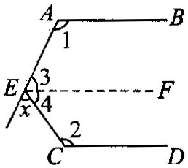
因为a∥b，b∥c(已知)，
所以a∥c(平行于同一直线的两直线平行)．
19.解：过E点作EF∥AB，则∠3＝180°-∠1＝70°．
因为EF∥AB，AB∥CD，
所以EF∥CD，∠4＝180°-∠2＝55°．
所以∠x＝180°-∠3-∠4＝55°．
20.利用图形平移的性质及连接两点的线中，线段最短，可知：
.
而CD的长度又是平行线PQ与MN之间的距离，所以AC+CD+DB最短.

